# Práctica integradora PetShop

# **Objetivo**

Una de las principales tareas de un desarrollador Front End es estructurar interfaces a partir de un wireframe o una imagen. El desafío será reconocer las diferentes etiquetas que podrían conformar el maquetado y comenzar a estructurar un archivo hasta obtener un resultado visual similar a la referencia.

En esta y las siguientes clases integradoras trabajaremos sobre un proyecto cuyo resultado final será el presentado en el siguiente [Figma](https://www.google.com/url?q=https%3A%2F%2Fwww.figma.com%2Ffile%2FVO9WmoGBYjFm755TmiJT0l%2FPetshop&sa=D&sntz=1&usg=AOvVaw3pULZdcgSHI3rSJT_4Blph).

No te asustes!! iremos gradualmente hasta conseguir el resultado deseado.

¡Buena suerte! 😎👍✨

# **Desafío:**

Dados los siguientes datos, maquetar el HTML incluyendo en el <body> una estructura semántica y utilizando los conceptos conocidos hasta ahora.

Se pueden extraer las imágenes del mismo documento figma.

**Contenido para la Cabecera:**

Barra superior

Grandes ofertas en comederos

Menú regional

● Español

● $ARG

Barra de menú principal

Imagen logo

Menú principal

● Categorías

● Pets

● Nosotros

● Contactanos

**Contenido para el área principal:**

Sección banner

Imagen background

¡Es un placer tenerte aquí!

¡Comederos en descuento!

COMEDEROS

Sección productos

## **Imagen patita**

Productos Destacados

Comederos - Accesorios - Comida

Imagen producto 1

Juguete Churrasquito

$150

Imagen producto 2

Juguete Churrasquito

$150

Imagen producto 1

Juguete Churrasquito

$150

**Contenido para el pie de página:**

Todos los derechos reservados Front End

Conclusión

Una vez realizada la maqueta debería quedarte algo similar a esto:

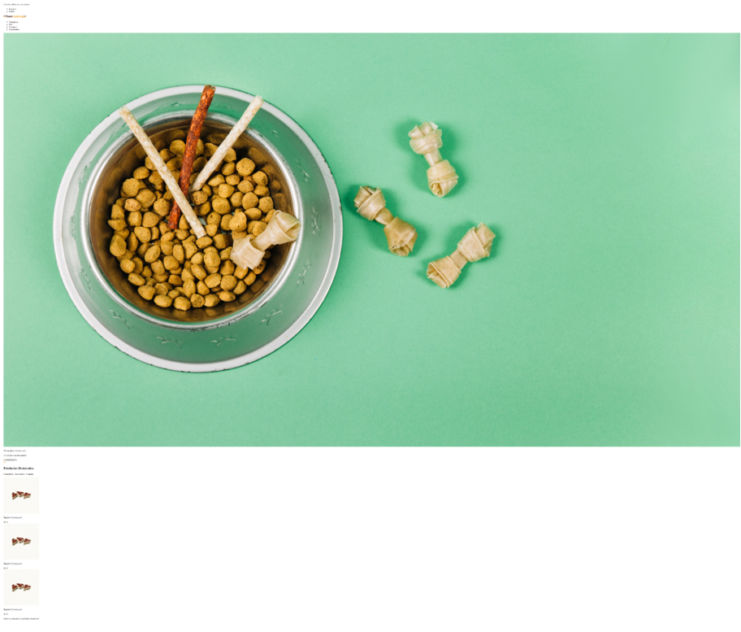

Se ve feo, ¿verdad? No te preocupes, a medida que adquieras nuevas herramientas lo vamos a ir mejorando

Antes de concentrarnos en el código, un ejercicio interesante es comprender cuáles serán los elementos que necesitaremos para estructurar un sitio. Ésto nos dará la posibilidad de tomar decisiones fáciles de modificar ya que, una vez hecho esto, el proceso de estructurar HTML será solo insertar etiquetas con sus valores correspondientes.

**¡Hasta la próxima!**